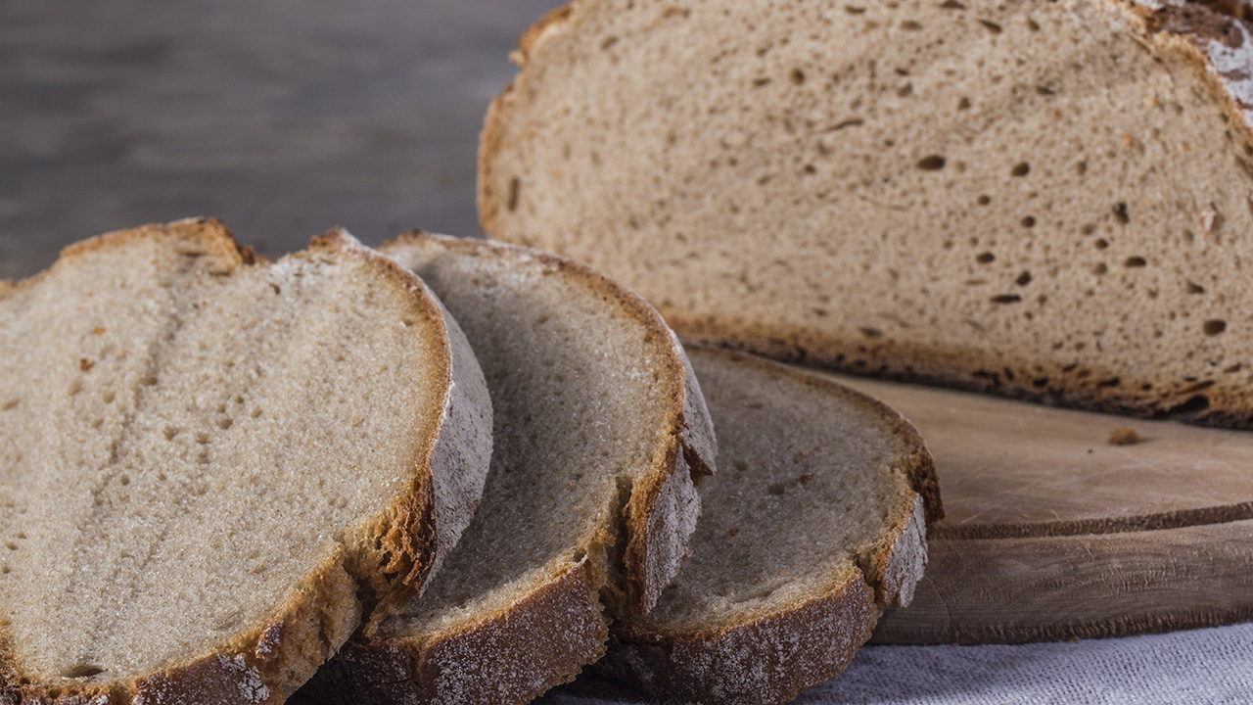

flolink/stock.adobe.com

Kaut man Brot lang genug, schmeckt es plötzlich süss. Brot enthält nämlich versteckten Zucker in Form von Stärke. Dieser Zucker gelangt in unser Blut, wenn wir Brot essen. Je nach Sorte lässt er den Blutzuckerspiegel in unserem Körper mehr oder weniger schnell ansteigen.

## Aufgabe Zucker im Brot

### Material

* 1 Weissbrot
* 1 Vollkornbrot aus fein gemahlenem Mehl
* 1 Vollkornbrot aus grob gemahlenem Mehl (im Bioladen erhältlich)
* Schneidebrett
* Messer

### Auftrag 1

Vollkornbrot enthält im Vergleich zu Weissbrot mehr Ballaststoffe und quillt deshalb in unserem Darm besser als Weissbrot. Dadurch macht es länger satt. Die beiden Brotsorten unterscheiden sich auch im sogenannten "glykämischen Index". Dieser Index sagt aus, wie schnell ein Lebensmittel den Blutzucker ansteigen lässt.

1. Studiert die folgende Grafik. Die rote und die grüne Kurve zeigen, was im Körper passiert, wenn wir Weissbrot oder Vollkornbrot aus grobem Mehl essen.
2. Erläutert die beiden Kurven und notiert eure Erklärungen in eigenen Worten.

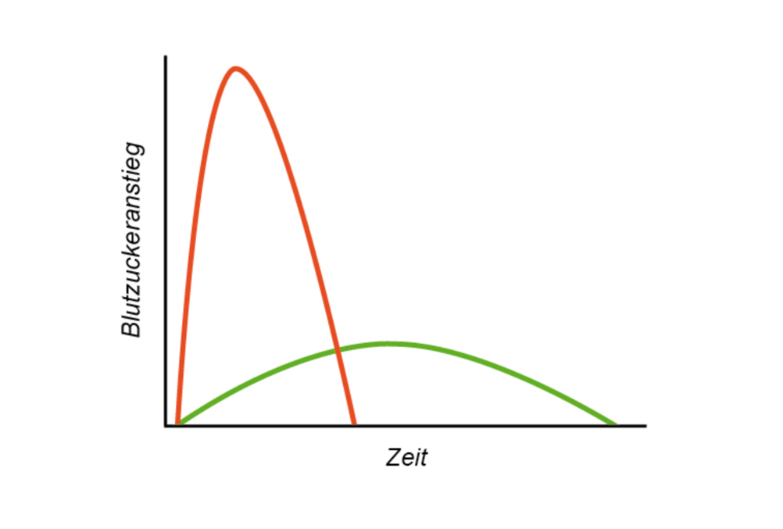

### Auftrag 2

Schaut euch das Video [«Vollkornbrot vs. Weissbrot: So beeinflusst Brot den Blutzucker/Quarks»](https://www.youtube.com/watch?v=v8gbfGc8xis) ((<https://www.youtube.com/watch?v=v8gbfGc8xis>) an. Wenn ihr das Video verstanden habt, zeichnet die Kurve des Vollkornbrotes aus fein gemahlenem Mehl in die Grafik ein. Kontrolliert eure Lösung mithilfe des Lösungsblattes bei der Lehrperson. Lest anschliessend den folgenden Text und seht euch das Weizenkorn an:

«Im Vollkornbrot ist zwar auch Stärke enthalten, aber weil auch noch die Schale und der gesunde Keimling des Korns enthalten sind, ist unser Körper zusätzlich mit dem Verarbeiten dieser Teile des Korns beschäftigt. Es dauert deshalb länger, bis er an die Stärke kommt. Je grober das Korn gemahlen ist, desto länger. Der Zuckergehalt in unserem Blut steigt deshalb nach dem Genuss von Vollkornbrot langsamer an. Wir brauchen Zucker, denn er liefert uns Energie. Wenn die Menge an Zucker im Blut aber ganz plötzlich zunimmt, so wie nach wie dem Genuss von Weissbrot, haben wir für einen kurzen Moment ganz viel Energie. Der Zucker im Blut wird aber auch ganz schnell aufgebraucht und die Energie nimmt rasch wieder ab. Schau dir dazu noch einmal die rote Kurve im Diagramm an. Wenn der Körper das Signal erhält, dass der Zucker im Blut aufgebraucht ist, brauchen wir neue Energie – das heisst, wir bekommen wieder Hunger.»

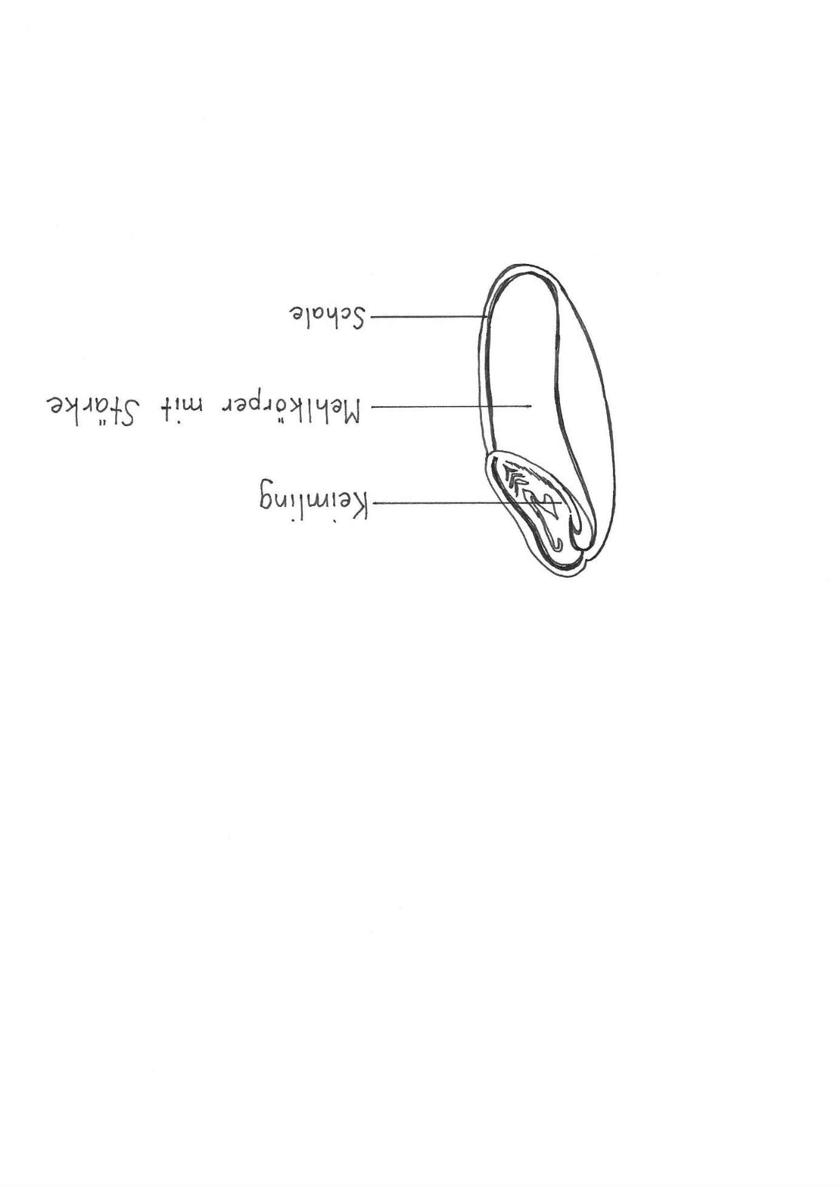

Myriam Karrer/Marlene Böhmann

## Grafik – Kopiervorlage



Myriam Karrer/Marlene Böhmann

## Grafik – Lösung

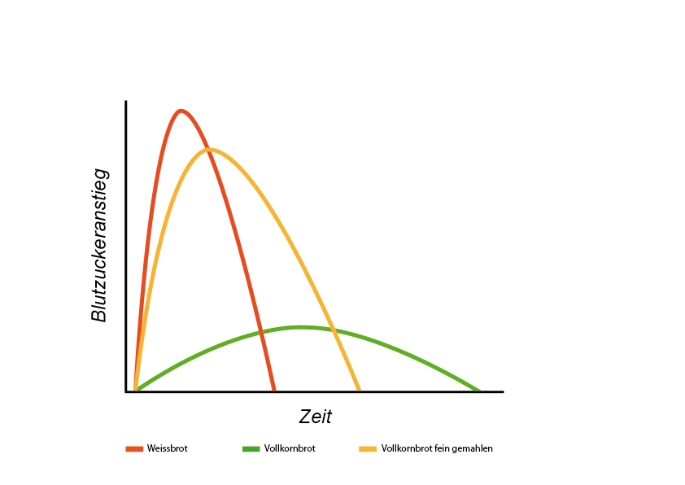

Myriam Karrer/Marlene Böhmann